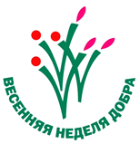 | ВЕСЕННЯЯ  НЕДЕЛЯ ДОБРА  В МАРИЙ ЭЛ - 2020  «Время объединять усилия для добрых дел!» «Добровольчество без границ»  С 18 по 25 апреля 2020 г.

Весенняя неделя добра– ежегодная общероссийская добровольческая социальная акция. В 2020 году Неделя добра в двадцать третий раз пройдет во многих регионах России
в рамках Общероссийских добровольческих действий.
Цели ВНД - популяризация и продвижение идей, ценностей и практики добровольчества; активизация созидательного добровольческого потенциала; объединение общественно-государственных усилий в совместном решении социально значимых проблем общества.
Во время Весенней недели добра (далее – ВНД 2020) совместными усилиями всех неравнодушных граждан-добровольцев, социально ориентированных некоммерческих организаций, органов власти, образовательных, социальных, медицинских учреждений, бизнес и иных организаций в разных уголках страны будут осуществлены десятки тысяч мероприятий, проектов, акций социально ориентированной направленности, в числе которых: оказание социальной помощи нуждающимся людям, сдача донорской крови, сбор денежных и иных средств для оказания адресной помощи ветеранам, пожилым, одиноким людям, больным детям, детям-сиротам, детям, оставшимся без попечения родителей, много других добрых дел.

Приоритетные направления ВНД 2020:
1)Подготовка и проведение мероприятий, посвященных 75 годовщине Победы в Великой Отечественной войне (1941-1945 гг.). Содействие патриотическому и гражданскому воспитанию детей и молодежи, укреплению межпоколенческих связей, в том числе, организуемые совместно добровольцами серебряного возраста и молодыми добровольцами;
2)Переосмысление роли добровольчества в обществе и его интеграции в Глобальную Повестку дня - 2030 для достижения Целей устойчивого развития (ЦУР). Переосмысление роли добровольчества и устранение границ, сдерживающих добровольческую деятельность — сегодня это общемировой вызов, присоединиться к которому Добровольцы ООН и IAVE приглашают всех и каждого. Для этого в интернете можно легко найти соответствующие материалы о Целях устойчивого развития, особенно Резолюцию ГА ООН 70/129 от 17 декабря 2015 года, называемую «Интеграция добровольчества в дело мира и развития: план действий на следующее десятилетие и последующий период».

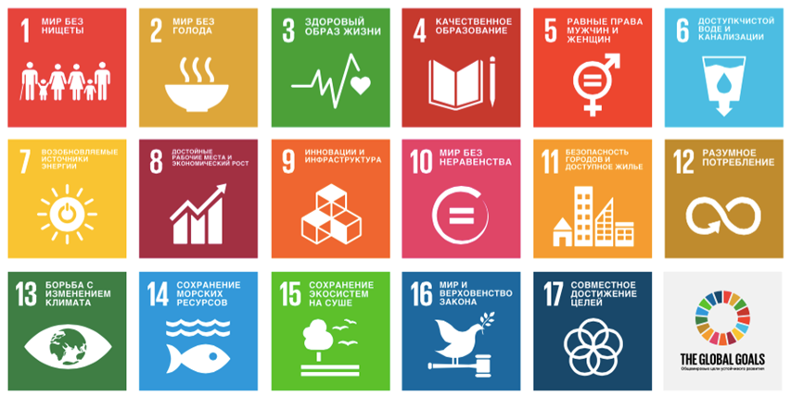

3)Участие во Всероссийском конкурсе волонтерских инициатив «Доброволец России - 2020» «DOBRO.RU» (https://contests.dobro.ru/dr)
4)Мотивация и подготовка молодежи к взаимодействию и социальному сопровождению детей и молодых людей с ограниченными возможностями здоровья и вовлечению их в социальную практику. Направление включает проведение Уроков взаимной человечности.

Примерный план проведения ВНД 2020
В этом году ВНД имеет пять основных направлений, связанных с важными датами/ событиями в России и в мире, рекомендуемых учитывать при планировании региональных и местных Недель добра:
1)18 апреля. Открытие Недели добра он-лайн- проведение УроковДобра он-лайн и других акций, популяризирующих добровольчество, признания добровольцев за их бескорыстное участие в решении социальных проблем, проведение социальных, экологических, образовательных акций; мероприятий помощи ветеранам и многое другое.
2) 19 апреля – День здорового образа жизни. Информационные акции по донорству; информационно-агитационная работа.
Проведение он-лайнчелленджа #даздоровью в рамках Всероссийской акции «Мы вместе» «Зарядка со звездой». Акция «Зарядка со звездой» направлена на развитие культуры спорта и важности здорового образа жизни у детей в детских домах и социально-реабилитационных центрах.
3) 20 апреля - День Земли. Проведение Всероссийской акции, посвященной Международному Дню Земли
4)21 апреля - День семьи; День помощи ветеранам и пожилым. В рамках ВНД мы предлагаем организовать помощь пожилым людям, организованных ОНФ, Волонтерами-медиками и АВЦ, пройдя регистрацию с учетом требований к волонтерам на сайте https://dobro.ru (мывместе2020.рф).
Обратить особое внимание на возможность подготовки к проведению и участию организаций в период с 15 мая по 15 сентября 2020 года в IX Всероссийской акции “Добровольцы – детям”, организуемой Фондом поддержки детей находящихся в трудной жизненной ситуации. Основной фокус Акции 2020 года: развитие добровольческой деятельности детей по принципу «Дети — детям», а также содействие реализации принципа «добровольчество (волонтерство) через всю жизнь».
5) 22 апреля - День исторический памяти. Проведение мероприятий, посвященных Году Памяти и Славы, учрежденному Указом Президента России.
Создание видеороликов об участниках Великой Отечественной войны, об исторических памятниках. Материал необходимо опубликовать в своих социальных сетях «ВКонтакте» и «Инстаграм» в формате видео.
6) 23 апреля – День книг.ЧелленджБлаготворительного фонда «Взрослые детям». Записать видео, где вы читаете для детей, находящихся на лечении в онкогематологическом отделении, свою любимую сказку или стихотворение.
7) 24 апреля - День помощи животным. Проведение мастер-классов в он-лайн формате по изготовлению атрибутов для животных (например, скворечников, будок), возможность пожертвовать средства на корма, прививки в фонды помощи животным.
Координация мероприятий ВНД в Республике Марий Эл осуществляет Ресурсный центр поддержки добровольчества ГБУ Республики Марий Эл «Дворец Молодежи».
Информацию о планах и итоговых результатах проведения мероприятий ВНД - 2020, ссылки на освещение событий в СМИ и другие информационные материалы о мероприятиях ВНД - 2020, а также вопросы и предложения направлять на адрес: mol-dvorets@dm-mari.ru, с пометкой ВНД - 2020.
Также важно использовать хэштег: #ВНД2020 #ВНД12 #ВолонтерыМарийЭл.

Приглашаем всех неравнодушных граждан-добровольцев, все организации принять участие в Весенней неделе добра-2020!

